
Politecnico di Milano – V Facoltà di Ingegneria

075274 e 070644 - Sistemi distribuiti (con laboratorio)
Prof. G. Cugola

Appello del 31 Gennaio 2008
Note:
- E’ proibita la consultazione di libri, appunti o altro materiale. Eventuali violazioni a tale regola porteranno all’annullamento della prova.
- Il testo è stampato fronte retro, verificare di aver risposto anche alle domande sul retro.
- Agli studenti stranieri è consentito di rispondere in Inglese.
- Durata della prova: ore 2.

- Si implementi in Java una classe PeriodicExecutor che permetta di eseguire un compito in maniera periodica. Al momento della costruzione di una istanza di PeriodicExecutor occorre passare un Runnable (che codifica il compito da eseguire periodicamente nel suo metodo run) e un ritardo (in ms). Il PeriodicExecutor deve poi fornire un metodo start e un metodo stop. All’invocazione del metodo start il PeriodicExecutor esegue (in maniera asincrona rispetto al chiamante) il metodo run dell’oggetto Runnable passato al momento della costruzione e ripete tale esecuzione intervallandola con attese pari al ritardo impostato. Il tutto si ripete fino all’invocazione del metodo stop, che attende il completamento dell’esecuzione del metodo run, se in corso, e termina il processo.

- Si spieghi come sia possibile utilizzare gli orologi di Lamport per ottenere un protocollo distribuito per l’accesso in mutua esclusione a una o più risorse. Si chiariscano i vincoli e le ipotesi che consentono alla soluzione proposta di funzionare correttamente.

- Quanto deve essere grande un gruppo di processi per avere k fault tolerance:

  - in caso di modello di fallimento di tipo fail silent?
  - in caso di modello di fallimento di tipo bizantino?

Si motivi adeguatamente la propria risposta.

- Si calcoli la recovery line per i due diagrammi che seguono utilizzando nel primo caso il rollback-dependency graph, nell’altro il checkpoint dependency graph.

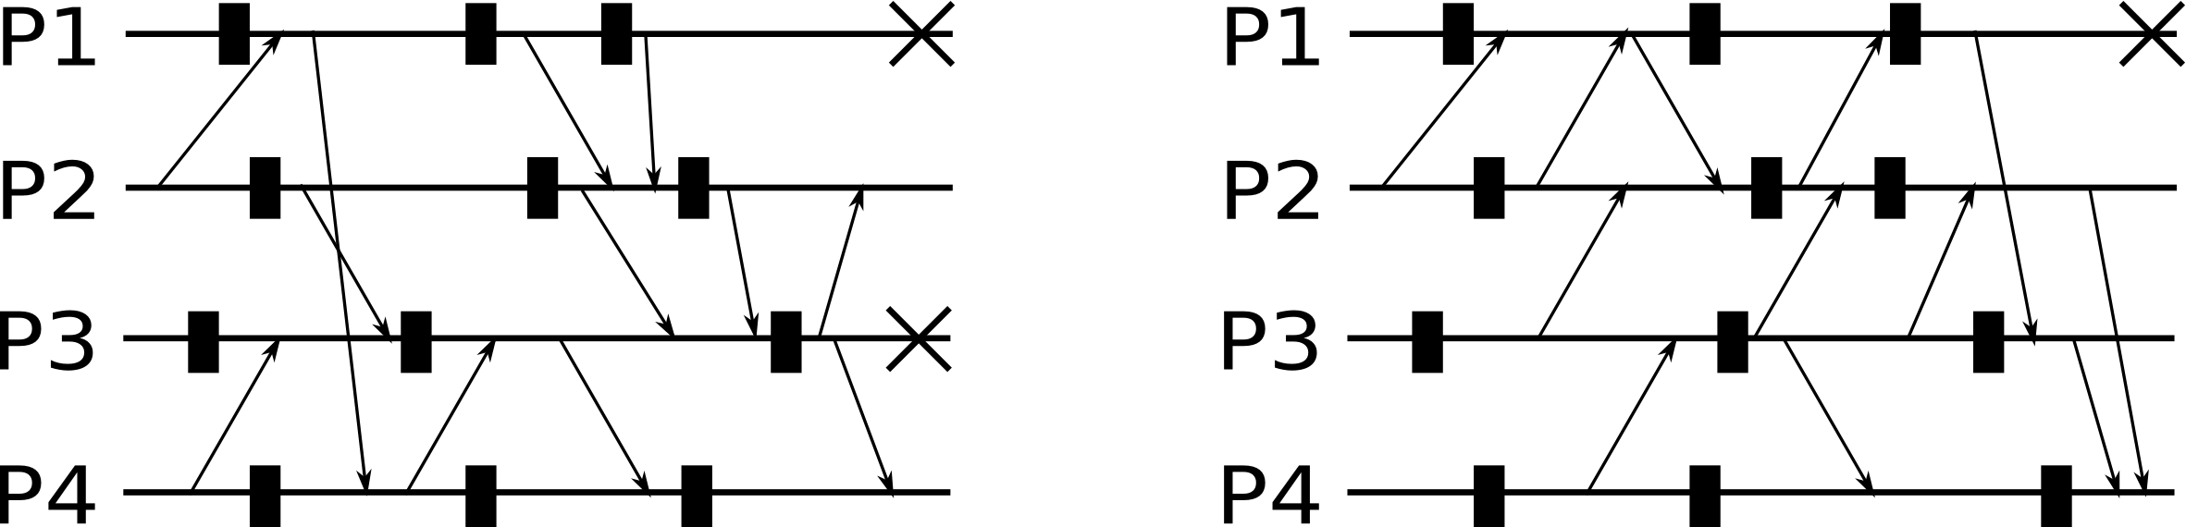

- Si consideri una rete Chord con identificativi dei nodi a 4 bit. Si supponga che in un certo momento siano connessi alla DHT 5 nodi, rispettivamente di identificativo: 1, 3, 8, 10, 11. Si evidenzi il contenuto della finger table per ognuno di tali nodi.

- Si consideri il seguente schedule:

P1 W(x)a W(x)c R(x)d
P2 W(x)b R(x)a W(x)d
P3 R(x)d R(x)?

Il valore letto dall'ultima lettura del processo 3 può variare a seconda delle garanzie di consistenza fornite: calcolare quindi il set di valori possibili (NIL, a, b, c, d) per l'ultima lettura del processo P3 al variare dei modelli di consistenza FIFO, causale, sequenziale. Per ogni valore che non è possibile in un determinato modello di consistenza spiegare perchè non sia possibile in quel modello di consistenza.

- Nell'ambito del controllo di accesso si spieghi il concetto di capability e si illustri in particolare l'approccio con proxy facendo un esempio in cui la capability viene ristretta (senza passare dal server). Si risponda quindi alle seguenti domande:

  - Quale sequenza di controlli deve effettuare il server per verificare la capability?

  - Quale precauzione deve osservare chi restringe la capability per evitare che la restrizione venga ignorata da chi la riceve?

  - Con riferimento all'ultima domanda un meccanismo simile viene utilizzato negli append-only-log di Ajanta per evitare che frammenti di log vengano rimossi da un server. Illustrarne il meccanismo.

